YAHŞİHAN MESLEKİ EĞİTİM MERKEZİ
2026/2027 EĞİTİM ÖĞRETİM YILI MOTORLU ARAÇLAR TEKNOLOJİSİ ALANI
OTOMOTİV ELEKTRİK TEKNOLOJİSİ DERSİ 1. DÖNEM 1. YAZILI SINAVI
Adı Soyadı: ............................................................ Sınıfı/No: .................... Aldığı Not: ............
SORULAR
1. Araç elektrik tesisatında kullanılan tesisat elemanlarından beşini yazınız. (10 Puan)
2. Aydınlatma devrelerinde yapılan kontrollerden üçünü yazınız. (10 Puan)
3. Fren lamba devresinin görevi nedir? (10 Puan)
4. Aşağıdaki resimde görülen sigorta panelinde numaralandırılmış elemanların isimlerini yazınız. (20 Puan)
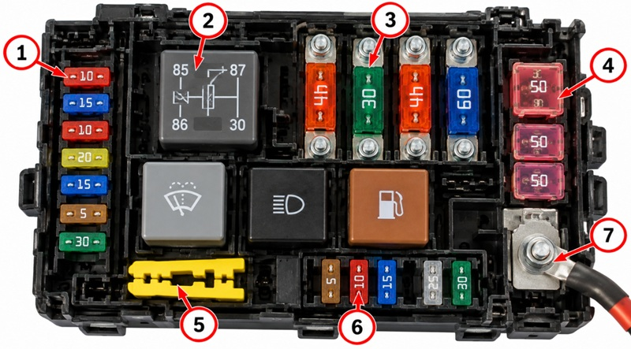
5. Kısa devrenin oluşturabileceği tehlikelerden üçünü yazınız. (10 Puan)
6. Kontak anahtarının görevi nedir? (10 Puan)
7. Marş devresinde kullanılan temel elemanlardan beşini yazınız. (10 Puan)
8. Marş motorunun sökülüp takılmasında dikkat edilecek hususlardan üç tanesini yazınız. (10 Puan)
9. Marş motorunun yavaş dönmesine neden olabilecek beş durumu yazınız. (10 Puan)
Başarılar
Süre: 40 Dk Mot.Arç.Tekn Öğrt Abdullah YANIK

YAHŞİHAN MESLEKİ EĞİTİM MERKEZİ
2026/2027 EĞİTİM ÖĞRETİM YILI MOTORLU ARAÇLAR TEKNOLOJİSİ ALANI
OTOMOTİV ELEKTRİK TEKNOLOJİSİ DERSİ 1. DÖNEM 1. YAZILI SINAVI CEVAP ANAHTARI

1. Araç elektrik tesisatında kullanılan tesisat elemanlarından beşini yazınız. (10 Puan)
1. Kablo 4. Röle
2. Soket 5. Ampul
3. Sigorta

2. Aydınlatma devrelerinde yapılan kontrollerden üçünü yazınız. (10 Puan)
1. Ampul kontrolü
2. Sigorta kontrolü
3. Kablo ve soket kontrolü
3. Fren lamba devresinin görevi nedir? (10 Puan)
Fren pedalına basıldığında arkadaki sürücülere aracın yavaşladığını bildirir.
4. Aşağıdaki resimde görülen sigorta panelinde numaralandırılmış elemanların isimlerini yazınız. (20 Puan)
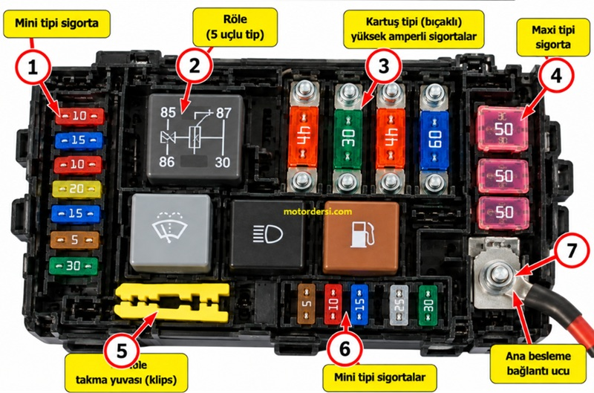
5. Kısa devrenin oluşturabileceği tehlikelerden üçünü yazınız. (10 Puan)
1. Kabloların aşırı ısınması
2. Sigortanın atması
3. Yangın tehlikesi
6. Kontak anahtarının görevi nedir? (10 Puan)
Elektrik devrelerini kumanda eder ve marş sisteminin çalıştırılmasını sağlar.

7. Marş devresinde kullanılan temel elemanlardan beşini yazınız. (10 Puan)
1. Akü 2. Kontak anahtarı 3. Marş selenoidi 4. Marş motoru 5. Bağlantı kabloları

8. Marş motorunun sökülüp takılmasında dikkat edilecek hususlardan üç tanesini yazınız. (10 Puan)
1. Akünün eksi kutup başını ayırmak
2. Bağlantıları işaretlemek
3. Bağlantı ve cıvataları uygun şekilde sıkmak
10. Marş motorunun yavaş dönmesine neden olabilecek beş durumu yazınız. (10 Puan)
1. Akünün zayıf olması
2. Kutup başlarının gevşek olması
3. Kablolarda direnç artışı
4. Marş motorunda mekanik sıkışma
5. Fırça veya kolektör arızası

